**Guía visiones sobre la Cuestión Social**

**NM1**

**Fecha: Semana 10-14 de agosto**

**Nombre del estudiante:**

**Instrucciones:**

* **Leer las fuentes históricas con atención**
* **Leer las preguntas con atención**
* **Tus respuestas deben estar escritas con letra clara**

**Objetivo de aprendizaje:**

OA 23: Explicar que los problemas de una sociedad generan distintas respuestas políticas, ejemplificando mediante las posturas que surgieron frente a la "cuestión social" (por ejemplo, liberalismo, socialismo, anarquismo, comunismo y socialcristianismo) y de otras situaciones conflictivas de la actualidad.

1. **Observando y analizando las siguientes fuentes, identifica las posturas que los diversos sectores políticos tuvieron frente a la cuestión social. Una vez leídas las fuentes, completa el cuadro que se adjunta a continuación.**

**Fuente 1: Diario Anarquista “El Rebelde”.**

PERIODICO ANARQUISTA

Santiago de Chile, 20 de noviembre de 1898

Hoy aparece en Chile El Rebelde, que nace a la vida del periodismo para plantear una debida forma la propaganda comunista anárquica, cuyo principal objetivo es preparar el terreno en que se ha de librar la gran lucha de rebelión, que ha de concluir con los parásitos que practican bajo un velo de legalidad, la injusticia i la explotación capitalista, que sirven de base a su bárbaro régimen autoritario, oríjen de las tiranías i el despotismo que oprimen a los hombres abejas (los productores.)

Nuestra divisa será colocar a los trabajadores en la categoría que corresponde a su condición humana, independizándolos de la ignorancia que los induce a tolerar la servil condición de esclavo en que están colocados, para que, contra infame imposición de deberes sin derechos (esclavitud) i con mas nobleza moral, no acepten tampoco los derechos sin deberes (privilejios) sino la mas justa i equitativa igualdad que solo es practicable bajo el régimen de la anarquía.

La doctrina comunista anárquica se impone en todas partes donde sea necesaria la redención de los oprimidos, i con mayor razón en Chile, pueblo esclavo que jime bajo el látigo inquisitorial de sus amos i señores (los burgueses)

Esta doctrina, que a despecho de sus enemigos se abre camino en todas partes, iluminando con la antorcha de la razón i la filosofía los mas apartados rincones del mundo, combatirá en Chile, como en el Japon i hasta la China, la tiranía i la explotación, operando la gran evolución cuyo periodo elejido se desarrollará en el escenario universal el siglo XX.

¡¡¡Siglo rojo!!! Siglo de sangre i exterminio!, siglo de revolución y muerte! El Rebelde nace al calor de tu alborada, con la pluma en una mano i la tea revolucionaria en la otra, saludando al mundo pensador, a los oprimidos i esplotados, a quienes traerá su redención.

Ya los apóstoles de la redención se ajitan por todo el mundo predicando la reforma social i dando a conocer a los oprimidos sus deberes i derechos, para que vayan a ocupar el puesto que les corresponda el dia de las barricadas.

Nuestra aspiración es el comunismo anárquico, i por él combatiremos haciéndonos solidarios de los actos de nuestros compañeros, siempre que las autoridades, atropellando en ellos la majestad del libre pensamiento, los arrastren al terreno del atentado o la rebelión con las persecuciones odiosas las torturas i vejámenes con que los tiranos acostumbran acallar la voz de la razón.

Toca al pueblo trabajador cobijarse bajo nuestra bandera i estudiar nuestra doctrina, que estamos seguros se convencerá que es la única que, realizándose, hará la felicidad de los pueblos.

**Fuente 2**: Iglesia Católica

El 15 de mayo de 1891, el papa León XIII lanzaba una encíclica con el nombre de Rerum Novarum. Ante la terrible explotación laboral de los obreros, la Iglesia no podía quedarse parada. Su respuesta fue un documento en donde explicaba cómo estaba la situación obrera, y defendiendo la justicia y a los trabajadores. La solución que daba pasaba por que el Estado, la Iglesia, el trabajador y el empresario tenían que trabajar juntos. La Carta Magna del Trabajo tuvo una gran influencia. Una encíclica es una carta que dirige el papa a obispos o fieles en donde expone la doctrina de la Iglesia en puntos concretos. Y una de las más importantes de la historia es la que comienza con las palabras Rerum Novarum, lanzada por el papa León XIII el 15 de mayo de 1891. ¿Dónde reside su importancia? Antes de nada, situémonos en la época. Estamos en plena Revolución Industrial, lo que supuso un cambio brutal en la sociedad, sobre todo para los trabajadores. La cuestión obrera fue un drama muy doloroso, debido a que la tecnología relegó al trabajador a la categoría de máquina. El más fuerte ganaba, a costa siempre del débil. Al final, la clase trabajadora sufrió una explotación muy grande y, claro, terminó protestando y creando malestar social. La Iglesia no podía hacer oídos sordos ante unos derechos humanos que estaban siendo pisoteados. Al principio, su postura ante este problema se limitó sobre todo a las ayudas caritativas. Pero el papa León XIII decidió mojarse con la encíclica Rerum Novarum. Ya no se trataba solo de caridad, sino de justicia. "Es inhumano abusar de los hombres, como si fueran cosas, para sacar provecho de ellos", dice. Este texto describe en 42 puntos en qué condiciones vivían los sufridos trabajadores, defiende el derecho a la propiedad privada y rebate las, para ellos falsas, teorías del socialismo (recordemos: solo existe la clase trabajadora, un gobierno basado en la igualdad absoluta...). ¿Cuál es el remedio que propone el papa? Dice que la Iglesia, el Estado, el empresario y el trabajador tienen que trabajar juntos. La Iglesia debe interesarse por los aspectos religiosos y morales; el Estado tiene que intervenir para que haya justicia, y los trabajadores y empresarios deben organizar asociaciones que les protejan (sindicatos). Y todo esto lo expone la encíclica con mucho detalle. Han dicho que es el mejor documento escrito sobre el tema.

Fuente:

<http://es.catholic.net/op/articulos/42883/cat/414/rerum-novarum-sobre-la-cuestionsocial.html>

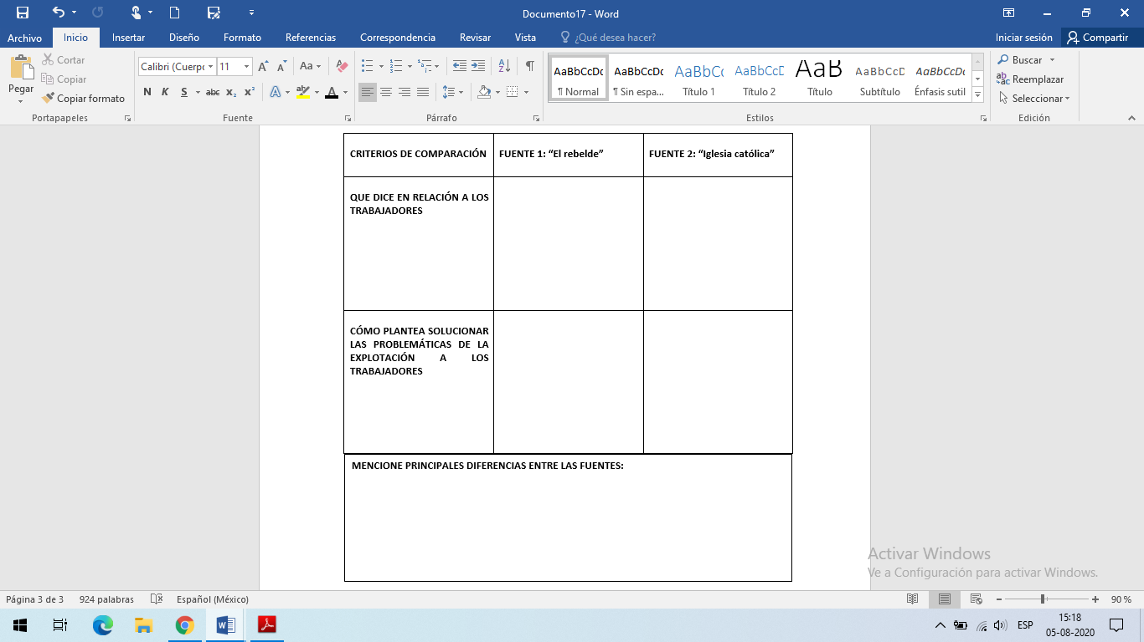**Tabla de comparación:**

1. **Lee detenidamente la siguiente carta que Luis Emilio Recabarren envía a Abdón Díaz, y contesta las preguntas que se proponen.**

Sr. Abdón Díaz

Distinguido amigo:

He recibido con suma complacencia un telegrama firmado por Ud. como presidente de la Sociedad Mancomunal de Obreros de Iquique, cuyas frases conservaré siempre en mi memoria, por ser las primeras que un hombre de su temple dirige a un obrero que lucha por idénticos principios.

Aunque en lejanas playas separadas por inmensas distancias, sentimos una comunidad de ideas que une los corazones que palpitan por un igual sentimiento. Y ese sentimiento y esas ideas son, mi amigo, las que todo obrero debe sentir. La emancipación de los trabajadores efectuada por ellos mismos como ha dicho el sociólogo alemán Carlos Marx.

Como obrero, como hombre de trabajo, me siento enorgullecido, al contemplar -aunque sea a la distancia- ese movimiento omnipotente y poderoso que efectúan mis hermanos de trabajo de aquellas zonas tan apartadas del corazón del país, pero tan inmensamente ricas como inmensamente pobres son los trabajadores que arrancan a la madre común esas riquezas para dárselas a los zánganos de la colmena social llamados ricos.

Al escribir esto me pregunto abismado: ¿cómo es posible que siendo el obrero el que saca de la tierra las más grandes riquezas, sea tan pobre y miserable que muchas veces no tiene un pan para sus hijos?

¿Por qué existe este anacronismo fenomenal...?

En mi concepto, el obrero que saca tales riquezas debiera poseerlas y no entregarlas a un igual que se hace llamar patrón.

Así es, mi amigo, que cuando sé que los trabajadores se levantan, despiertan, abandonan su trabajo unidos, para pedirle al patrón más humanidad, porque es de justicia me siento doblemente entusiasmado y quisiera estar en medio de todos para alentarlos con mis palabras, para ayudarlos con mis esfuerzos.

La huelga de Iquique, es para mí, el primer grito de rebelión que lanza el chileno, es el primer grito de protesta arrojado al rostro de los capitalistas, que amparados por el gobierno y sus ejércitos, nos explotan a su inhumano capricho, sin encontrar lícito el que nosotros protestemos de semejantes actos de salvajismo.

Allí, donde existen estas riquezas que el pobre roto conquistara, a costa de ríos de sangre, en 1879 para engrandecer la felicidad de los ricos; es donde se ve más pobreza y es donde se los explota más descaradamente, pues se les obliga a recibir por el pago de su salario una moneda que no es de curso legal, con el objeto de defraudar más aún el mismo jornal al laborioso obrero.

El Viejo Mundo nos da ejemplos soberbios con sus grandes huelgas, cincuenta, cien, doscientos mil hombres en huelga, ¡qué hermoso espectáculo! La última huelga de Estados Unidos fue de un millón de obreros.

Todas estas grandes huelgas siempre triunfan por la cohesión que guardan los huelguistas y porque al mismo tiempo disponen de grandes capitales para satisfacer los gastos que ellas originan.

Además, los obreros extranjeros, inutilizan los establecimientos al retirarse, con el objeto de que sea imposible continuar los trabajos con otros obreros, que nosotros llamaremos rompe-huelgas.

Los obreros de Iquique deben hacer lo mismo, pues sólo así es posible obtener el triunfo.

El obrero en huelga no debe tener jamás miedo a la sangre.

El sistema de fichas debe ser abolido y ustedes no deben esperar jamás que una ley dictada par el Congreso la suprima. Ello no sucederá porque son interesados en mantener ese sistema muchos congresales.

La obra entonces está en manos de ustedes mismos.

La huelga general en Iquique, se impone como una necesidad imperiosa y su realización debe ser la más rápida posible.

La jornada de trabajo debe ser reducida a ocho horas y el pago debe hacerse en moneda corriente.

Estas palabras deben ser pronunciadas unísonamente por los labios de los obreros todos de las regiones del norte, y a su eco deben levantarse todos los corazones, en un solo movimiento para ir a la gran huelga a conseguir ese laudable propósito.

Pero antes de hacer aquello es indispensable estar bien, preparados y con algunos miles de pesos en las cajas sociales a fin de satisfacer las necesidades de la huelga.

Y sobre todo muy unidos y decididos.

Nosotros debemos dividir la organización en dos clases: ricos y pobres.

Los ricos, que son los menos, sólo piensan en hacerse más ricos a costa de los pobres que somos los más, menoscabando la vida a un sinnúmero de obreros, sin importarles absolutamente nada la suerte miserable que corremos. Caeremos cien veces vencidos por el trabajo y nunca veremos que el rico nos pase un vaso de agua para calmar la fatiga que por ellos sufrimos. Se nos mira peor que a perros, se nos aborrece.

Entonces nosotros que ya sabemos todo esto y que somos los más, debemos darnos un abrazo tan grande que borre todas las fronteras, debemos unirnos solidariamente y formar una sola familia, en una palabra, vivir para nosotros y ayudarnos mutuamente. Y así una vez que nos hallemos bajo un mismo techo, lanzaremos a un mismo tiempo el soberbio grito: abajo la esclavitud obrera, y destrozando las cadenas con que hoy los burgueses nos tienen unidos al yunque del trabajo, lanzaremos sus restos al rostro de los que hasta hoy nos oprimen.

Entonces nosotros impondremos nuestra voluntad, y de las riquezas que la madre naturaleza brinda a la humanidad gozaremos todos en conjunto.

Por otra parte, mi querido amigo, se ha acostumbrado hasta hoy que los obreros, en épocas electorales, den su voto al primer caballero que se presenta a solicitarlos o pagarlos, y después de llegado al Congreso van a hacer causa común con los que nos explotan o son ellos mismos los explotadores.

Es este un verdadero crimen que comenten los obreros dando sus votos a caballeros que nunca nos miran con buenos ojos. Esto es dar armas al enemigo para que nos ataque con mayor furia.

Si el obrero quiere enviar representantes al Congreso o municipio, debe enviar a sus propios compañeros, debe enviar a obreros que son los únicos que saben representar sus intereses y nunca dan sus votos a los que son sus opresores.

Usted, mi amigo, que está a la cabeza de ese movimiento tiene la palabra sobre esto, tiene la iniciativa para aconsejar a sus amigos y hacer la propaganda en el sentido ya indicado.

Queremos ser libres, queremos mejorar nuestra condición de miseria: ayudémonos mutuamente, valiéndose de nosotros mismos.

«LA EMANCIPACIÓN DE LOS TRABAJADORES DEBE SER OBRA DE LOS TRABAJADORES MISMOS», como queda dicho; y ésta es una verdad irrefutable probada con el tiempo. Veinte años ha que ustedes trabajan para engordar a los verdugos y hasta hoy no ha habido un hombre en el Congreso capaz de hacer cesar este estado de cosas. La experiencia de los años debe marcar para ustedes una nueva conducta para el porvenir.

Nunca más al servicio de los amos, de los patrones, de los ricos.

Trabajemos, pero para nosotros.

La huelga iniciada ahí es el primer paso, ya no es posible retroceder, la marcha está emprendida, debe llegarse hasta el fin de la jornada.

Corazones resueltos como ustedes, poseen las grandes energías; que coronan con el éxito las empresas que acometen. Las debilidades deben ahogarse, las traiciones castigarse para que impere sólo la justicia y la verdad.

Mis votos más fervientes serán para que ustedes prosigan en su grande obra, que labra el provenir de los hijos, que disipa las nubes que oscurecen el horizonte de nuestras más caras esperanzas.

Por fin, prosigan impertérritos en la guerra cruda a los capitalistas. Son ellos nuestros verdugos y nuestros enemigos, hay que darles en la cabeza duramente.

El patrón es la hiena sedienta de sangre, que se lanza sobre nosotros para devorarnos; nuestro deber, si queremos conservar la vida, es defendernos y darle muerte a la hiena para evitar el peligro.

¡Adelante legiones de bravos libertarios!

¡Viva! La libertad y la fraternidad.

Muera la opresión y el amo.

Estrecho la mano de todos los obreros de Tarapacá, en su persona, mi querido amigo Díaz, y prométole escribir de vez en cuando mis artículos para los periódicos que ustedes sostienen.

Unión y fraternidad.

Luis E. Recabarren S.

1. ¿Cuál es la problemática de los obreros que se pude visualizar en la carta?
2. ¿Cuál es la forma que Luis Emilio Recabarren propone para solucionar las problemáticas que aquejaban a los obreros?
3. ¿Crees que hoy en la actualidad siguen existiendo injusticas en el ámbito laboral? ¿Cómo cuáles?